期中测试卷（B）
（时间：45分钟 满分：60分）
一、选择题（每小题只有一个选项符合题意，每小题3分，共21分）
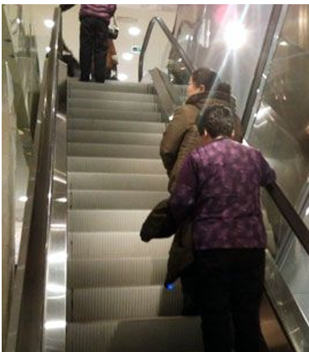
1．如图所示为一商场运行中的自动扶梯。某一顾客站在上行的自动扶梯上，当我们说该顾客“静止”时，所选的参照物是 （ ）
A．顾客本身
B．扶梯
C．大楼地面
D．随相邻扶梯下行的乘客
2．关于声音的产生和传播，下列说法正确的是 （ ）
A．声音的传播不需要时间
B．声音可以在真空中传播
C．声音是由物体振动产生的
D．敲鼓时，听到鼓声，鼓面不振动
3．水是大自然的精灵，瞬息万变中向我们展示了它神秘的特性。如图所示的四个场景中，因为水的凝固而形成的是 （ ）

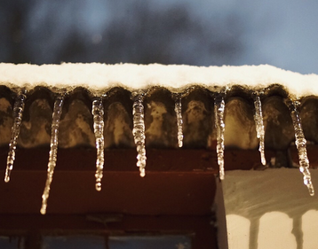
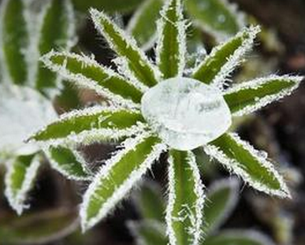
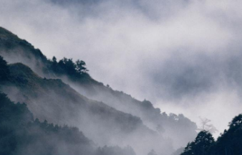
A．草叶上的露珠 B．树叶上的白霜 C．旷野上的白雾 D．屋檐下的冰挂

4．甲、乙两车在公路上，分别从P、Q两点同时同向运动，它们的s—t图像（路程―时间图像）如图所示，经过4s甲、乙相遇。甲、乙的速度分别为v_{甲}、v_{乙}，P、Q间的距离为s，则 （ ）
A．v_{甲}>v_{乙}，s=16m B．v_{甲}>v_{乙}，s=8m
C．v_{甲}<v_{乙}，s=16m D．v_{甲}<v_{乙}，s=8m
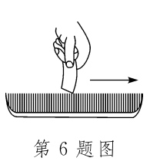
乙
甲
s/m
16
12
18
14
t/s
O
10
2
4
6
8
第4题图 第5题图

5．如图所示，用一张硬卡片先后快拨和慢拨木梳的齿，听到卡片声音发生变化，这个实验用来探究 （ ）
A．音调是否与声源振动频率有关
B．声音能否在真空中传播
C．声音能否在固体中传播
D．声音传播是否需要时间
6．关于热现象，下列说法正确的是 （ ）
A．干冰给食品保鲜，利用了干冰熔化吸热
B．把酒精擦在手背上，手背感觉到凉爽，是由于酒精汽化放热
C．一瓶水被冰箱冷冻后，取出放一会儿，表面会变湿，是由于水蒸气液化
D．吃雪糕解暑，是因为雪糕熔化时要放热
7．下列物态变化现象中属于液化的是 （ ）
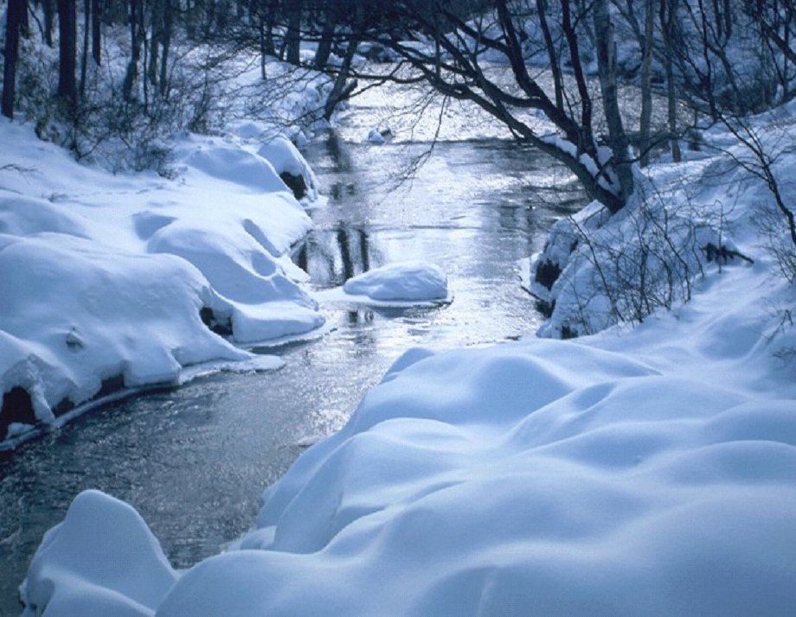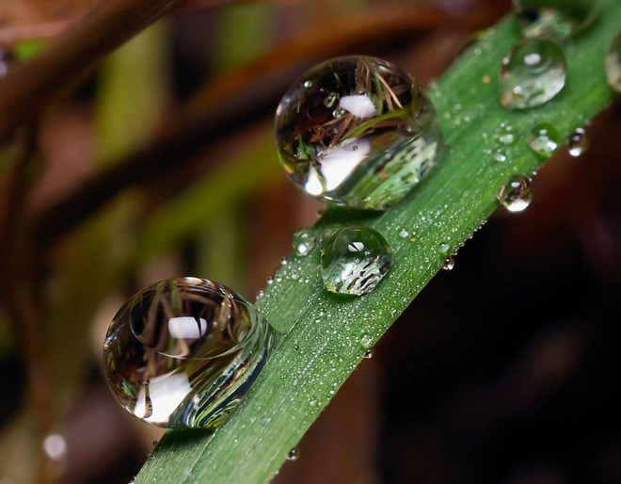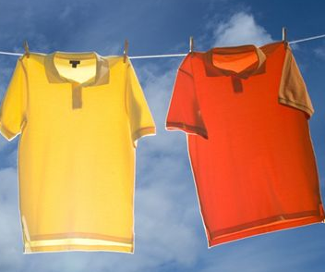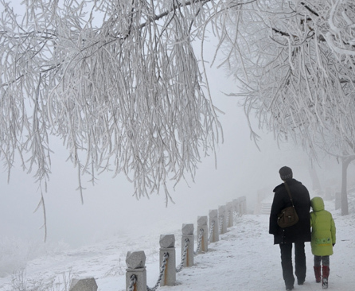
冰雪消融
A
露珠的形成
B
湿衣服晾干
C
雾凇初现
D
二、填空题（每空1分，共14分）
8．如图所示，物体的长度为 cm，温度计示数为 ℃；秒表读数为 s。
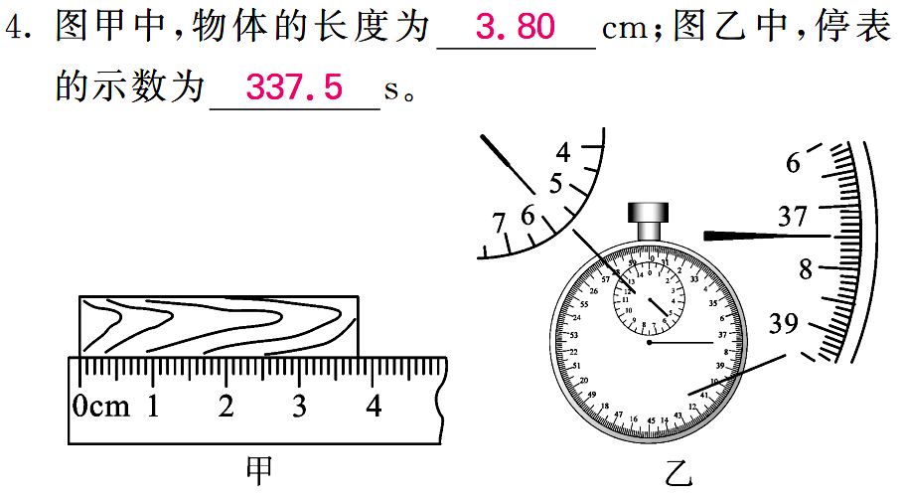
0
cm
1
2
℃
0
10

9．中考进入考场的铃声响了，考生都自觉地走进考场，说明声音可以传递 ，小明和小华肩并肩走向考场，以小华为参照物，小明是 的。交警部门在考场附近路段禁止汽车鸣笛，从控制噪声的角度分析，这是从 处减弱噪声的。
10．甲、乙两个物体同时从同一地点向西做直线运动，速度与时间关系如图所示。以甲为参照物，乙向 做直线运动，经过6s甲乙两物体相距 m。
10
t/s
3
9
0
6
v/(m/s)
5
15
甲物体
乙物体
11．下表列出了几种物质在一个标准大气压下的熔点和沸点，根据表中数据回答：
物质 | 水银 | 酒精 | 甲苯 | 萘
熔点/℃ | －39 | －117 | －95 | 80.5
沸点/℃ | 357 | 78 | 111 | 218
若要测量萘的熔点，温度计的玻璃泡里应选__________做测温物质；若要测量固体甲苯的温度，温度计的玻璃泡里应选___________做测温物质；若要测量标准大气压下沸水的温度，温度计的玻璃泡里不能选___________做测温物质。
12．经测定，某志愿者的刹车反应时间（即图中“反应过程”所用时间）是0.4s。在某次试验中，该志愿者驾车以72km/h的速度在试验场的水平路面上匀速行驶，从发现情况到汽车停止，行驶距离33m，则经过 m距离后汽车才开始减速；若志愿者边打电话边驾车，以72km/h的速度在试验场的水平路面上匀速行驶，从发现情况到汽车停止，行驶距离39m，此时志愿者的刹车反应时间是 s。由此研究可知，驾驶员驾驶时打电话，驾驶员的刹车反应会 。（选填“变快”、“变慢”或“不变”）
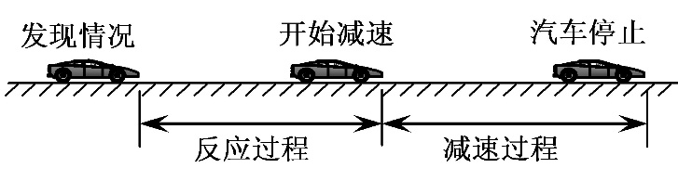
发现情况
开始减速
汽车停止
减速过程
反应过程

三、实验与探究题（每空1分，共15分）
13．在用斜面和木块做“测量物体运动的平均速度”实验时，将带刻度的木板一端垫高做成斜面，小明用频闪照相机记录了木块沿斜面下滑的运动过程。频闪照相机每隔0.5s拍一张照片，照片记录的木块在不同时刻的位置如图所示：
（1）木块从A运动到F的平均速度是 cm/s，通过分析可以判断，小车从斜面顶端运动到底端的过程中 （选填“是”或“不是”）做匀速直线运动。
（2）小组同学们讨论后认为实验时斜面的倾斜度不宜太大，你认为这样做的理由是＿
。
（3）如果小车过了F点才停止计时，则测得的平均速度v_{AF}会偏________。
A
F
6
1
2
3
4
5
cm

14．某同学在探究音调和响度分别与什么因素有关系时，做了以下实验：
（1）如图甲所示，用硬纸片在钢锯齿上滑动，滑动速度越大，硬纸片振动的频率越高，发出的声音的音调越 ，这说明音调是由 决定的。
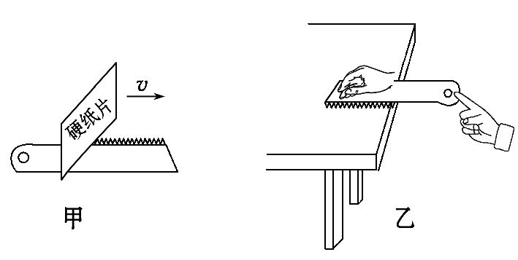
甲
乙
硬纸片

（2）如图乙所示，用一只手将锯条压在桌沿上，用另一只手轻拨锯条一端，听其响度；再用力拨锯条，这时锯条的振幅 （选填“变大”或“变小”），声音的响度
（选填“变大”或“变小”），这说明响度与 有关。当锯条伸出桌面超过一定长度时，虽然用同样的力拨动锯条，却听不到声音，这是由于
。
15．有一杯掺有少量酒精的水，小涛同学想测出这杯混合液的凝固温度（已知水的凝固点为0℃，酒精的凝固点为－117℃）。他将这杯液体放入冰箱的冷冻室内，并将温度计正确插入混合液中，每隔2min把观察到的现象和数据记入下表中。

时间/min | 0 | 2 | 4 | 6 | 8 | 10 | 12 | 14 | 16 | 18
温度/℃ | 4 | 2 | 0 | －2 | －4 | －6 | －6 | －6 | －6 | －6
状态 | 液 | 液 | 液 | 液 | 液 | 液 | 固、液 | 固、液 | 固、液 | 固、液
（1）该混合液的凝固点是 ℃，当实验进行到17min时，该混合液体所处的状态是 态；
（2）由上表可知此混合液属于 （选填“晶体”或“非晶体”）；
（3）在水中掺入酒精，混合液的凝固点比水的凝固点 （选填“高”或“低”）。由以上分析可推测，一定量的水中掺入酒精越多，混合液的凝固温度 （选填“越高”、“越低”或“不变”）。
四、综合应用题（16小题6分，17小题4分，共10分）
16．2014年4月18日上午8时，D8271次动车组徐徐开出南宁站，标志着南广高铁广西段动车开通运营，将带动桂东南地区融入广西高铁经济圈。从贵港站列车时刻表中可知，贵港到南宁线路长151km，若按动车设计速度200km/h计算，从贵港到南宁需要多长时间？若动车按照贵港站列车时刻表准点运行，动车从贵港到桂平的实际速度是多少？
贵港站列车时刻表
车次 | 发站 | 到站 | 开车时间 | 到达时间 | 里程
D8271 | 贵港 | 桂平 | 9:05 | 9:30 | 58km
D8271 | 贵港 | 平南南 | 9:05 | 9:47 | 93km
D8271 | 贵港 | 梧州南 | 9:05 | 10:28 | 177km
D8272 | 贵港 | 南宁 | 20:49 | 21:59 | 151km

17．某人在相隔152 m的两墙之间喊了一声，听到两次回声，时间间隔0.4s，求此人离较远的墙的距离是多少米？（设当时的声速为340 m/s）
参考答案
1.B 2.C 3.D 4.D 5.A 6. C 7.B 8.1.45 －4 337.5 9.信息 静止 声源 10.东 30 11.甲苯或水银 酒精 酒精 12. 8 0.7 变慢 13.（1）3 不是（2）减小小车下滑的速度或延长下滑时间或便于测量时间（合理即可）（3）小 14.（1）高 频率（2）变大 变大 振幅 声音的振动频率低于20Hz 15.（1）－6 固液共存（2）晶体（3）低 越低16. 0.755h（45.3min） 139.2km/h（38.7m/s） 17. 110 m
.

